ПАМЯТКА О ТОМ, КАК ОСТАВИТЬ ОТЗЫВ О КАЧЕСТВЕ УСЛОВИЙ ОБРАЗОВАТЕЛЬНОЙ ДЕЯТЕЛЬНОСТИ ОРГАНИЗАЦИЙ, ОСУЩЕСТВЛЯЮЩИХ ОБРАЗОВАТЕЛЬНУЮ ДЕЯТЕЛЬНОСТЬ И ПОДВЕДОМСТВЕННЫХ УПРАВЛЕНИЮ ОБРАЗОВАНИЯ АДМИНИСТРАЦИИ БОГУЧАНСКОГО РАЙОНА ЧЕРЕЗ САЙТ bus.gov.ru

1. Перейдите на сайт bus.gov.ru
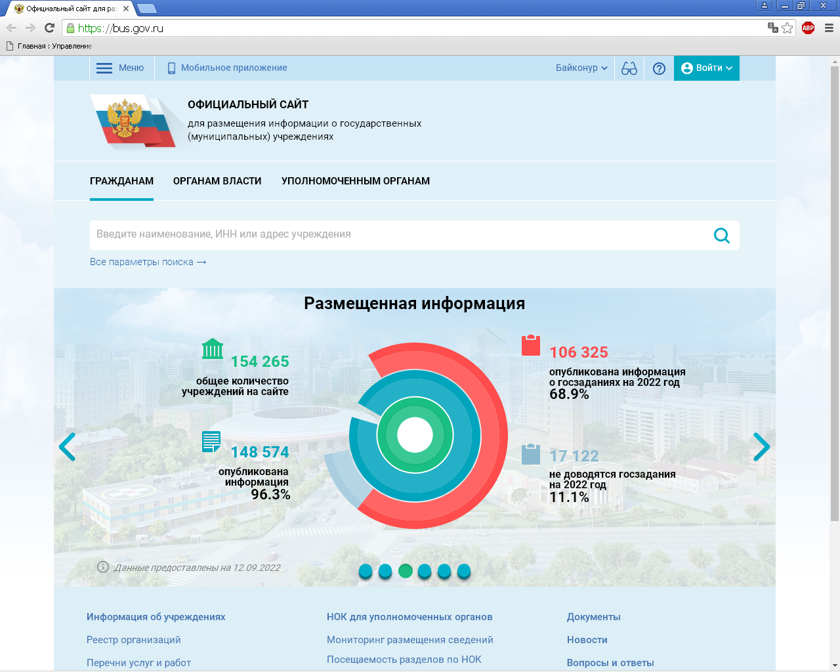

2. Авторизируйтесь на сайте через Госуслуги, войдя при помощи своей учётной записи Госуслуг
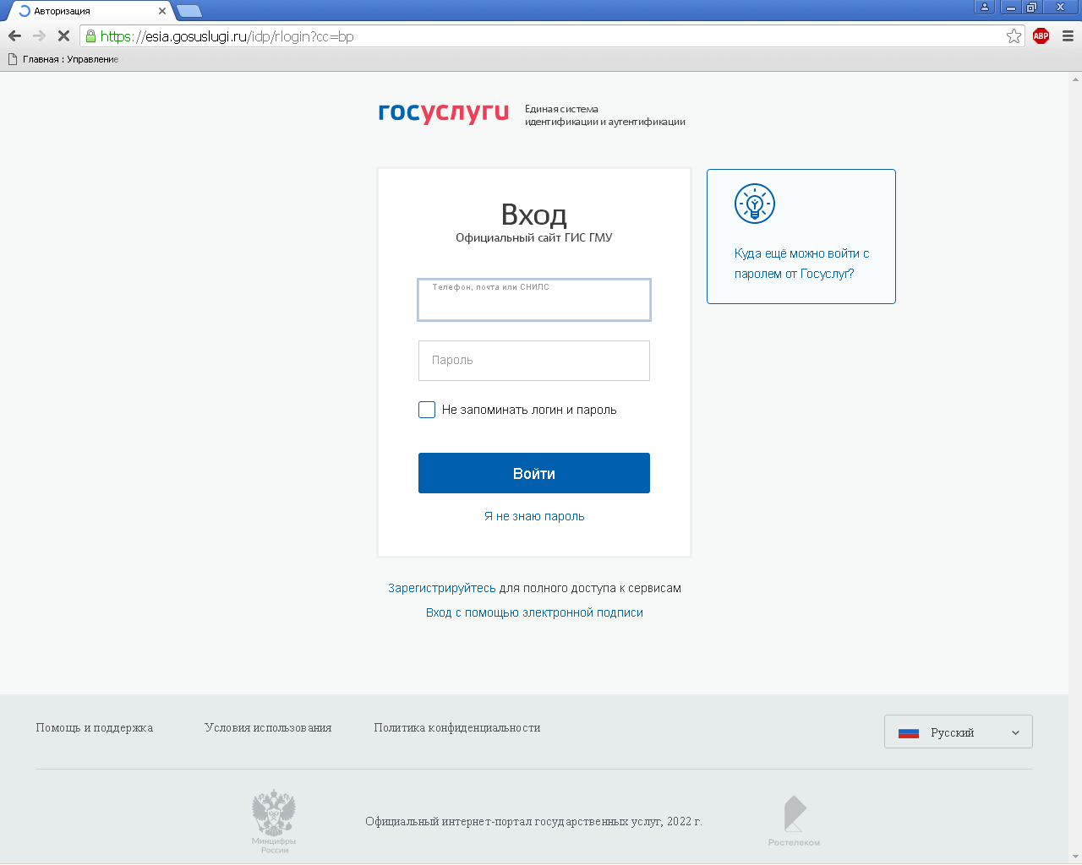
3. Зайдите в раздел «Результаты независимой оценки»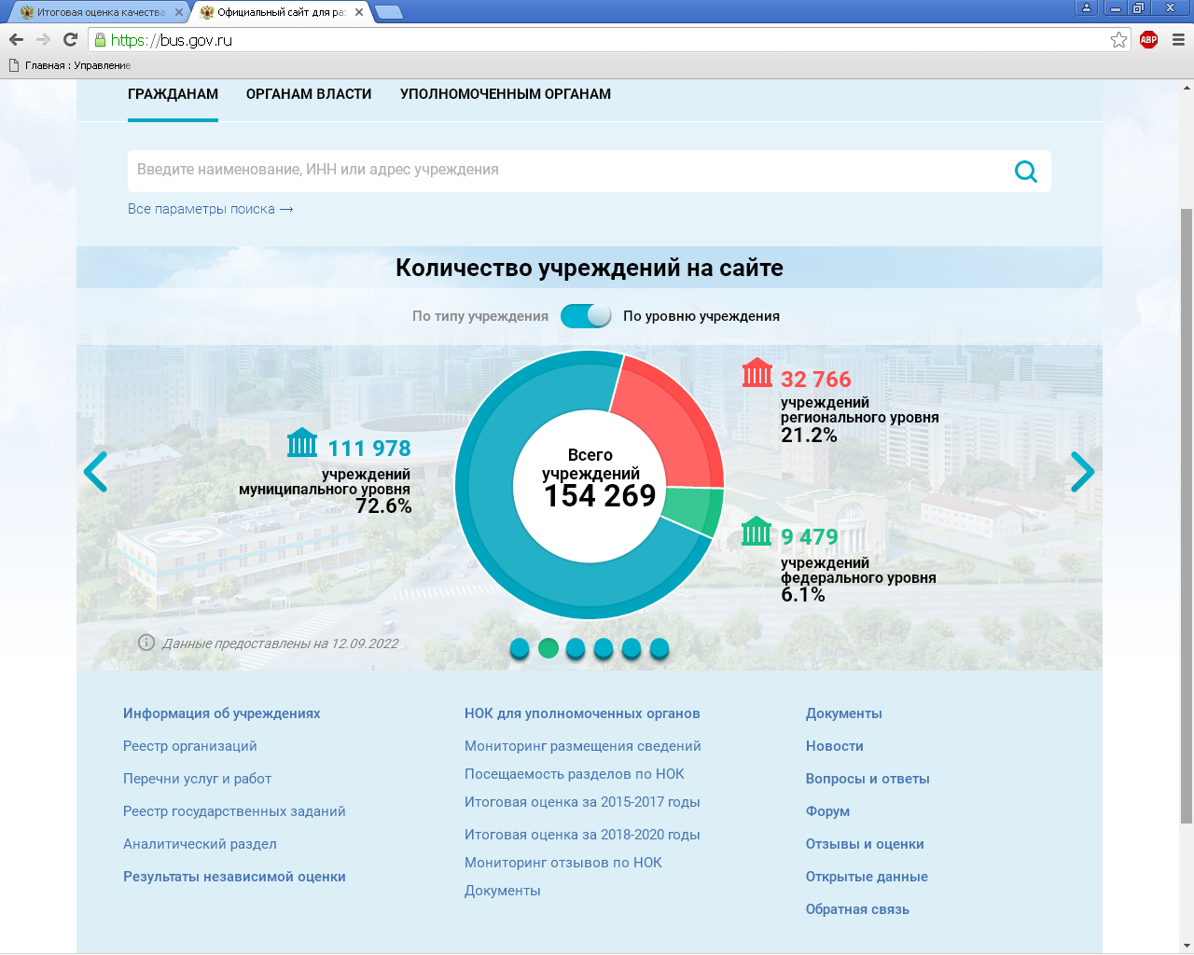
4. Выберете «Красноярский край «» и нажмите на кнопку «Образование»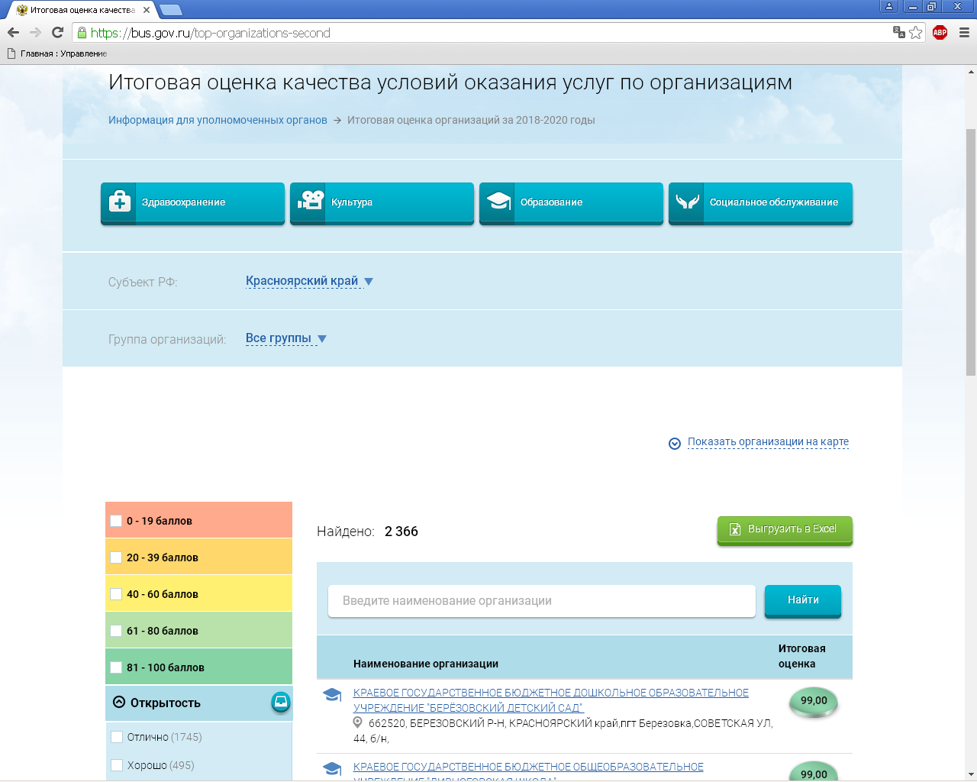
5. Укажите свой (интересующий) населенный пункт и нажмите кнопку «Найти»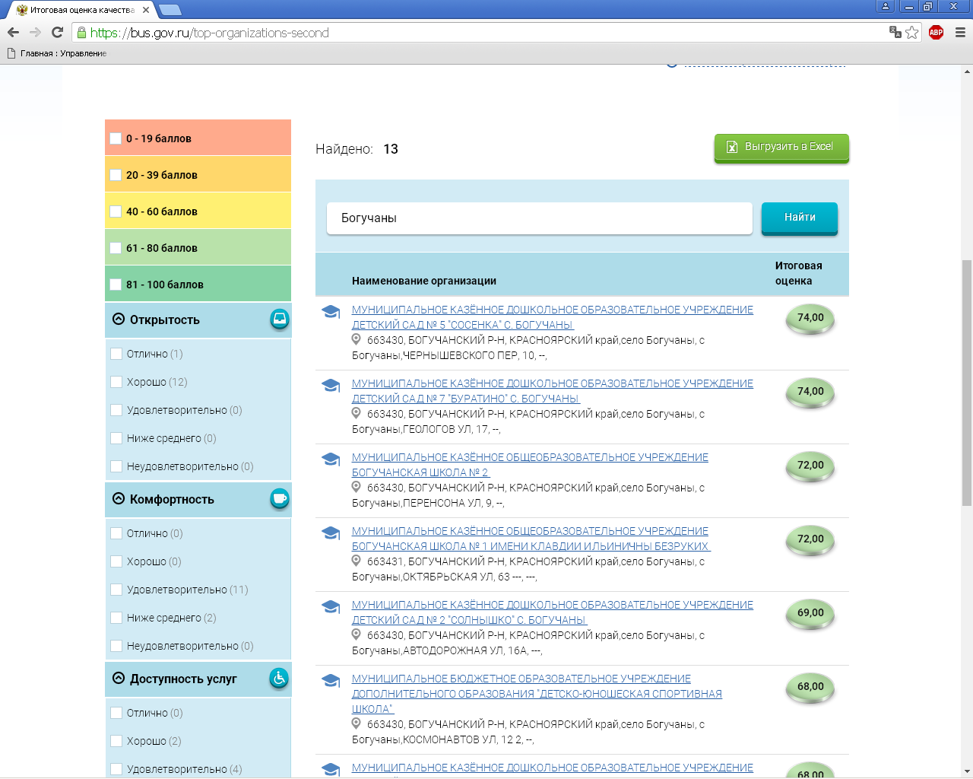
6. Перейдите в выбранное учреждение, которое хотите оценить и оставьте свои отзывы и оценки